Sprachen für Europa
Ein Workshop über interkulturelles Lernen, IKT
und neue Methodologien im Fremdsprachenunterricht
Universität Católica Portuguesa
Viseu 21.-22. Januar

Bericht

0. Einleitung

Entsprechend dem Arbeitsplan des COMENIUS 3-Projekts DaF-Südost-Netzwerk, fand der erste von zwei für dieses Jahr vorgesehenen internationalen Workshops in Viseu statt. Diese Workshops dienen der Verbreitung der Aktivitäten des Netzwerks und bieten eine gute Gelegenheit zum Austausch zwischen den Projektmitgliedern und dem jeweiligen Publikum des Gastlandes vor Ort. Durch diese Veranstaltungen möchte das Netzwerk dazu beitragen, den Austausch und die Vielzahl von Erfahrungen aller Teilnehmer zu vergrößern, und eine lebendige Netzwerkarbeit unter den verschiedenen Vermittlern des Deutschen und anderer Fremdsprachen in Europa erleichtern.

1. Der Workshop: Rahmenbedingungen

“Sprachen für Europa. Ein Workshop über interkulturelles Lernen, IKT und neue Methodologien im Fremdsprachenunterricht” fand am 21. und 22. Januar 2005 an der Universidade Católica Portuguesa (Centro Regional das Beiras, Faculdade de Letras) in Viseu statt. Die katholische Universität in Viseu ist ein aktiver Partner des Netzwerks.
Die Wahl Portugals und der UCP als Veranstaltungsort sowie das Arbeitsprogramm (das sich unter anderem mit der Werbung für und der Attraktivität von Fremdsprachenlernen beschäftigte), wurde durch den Umstand motiviert, dass die Zahl der Deutschlernenden zur Zeit in Portugal stark zurückgeht, so dass die Gastgeberinstitution und viele verwandte Einrichtungen im Land gemeinsame Anstrengungen unternehmen möchten, um diese Tendenz aufzuhalten bzw. umzukehren.
Im Vorfeld hatten verschiedene Institutionen Interesse daran signalisiert, mehr über neue Lernszenarien zu erfahren, insbesondere im Hinblick auf die Informations- und Kommunikationstechnologien und im Bereich des interkulturellen Lernens.

2. Referenten und Teilnehmer

Die verschiedenen Sektionen des Workshops wurden von Partnern aus dem DaF-Südost-Netzwerk moderiert, so wie dies im Oktober 2004 auf der Arbeitssitzung in Danzig beschlossen worden war.
Um eine bessere Einbindung in den Kontext Portugals zu ermöglichen, wurden darüber hinaus zwei Referentinnen, die nicht Mitglieder des Netzwerks sind, eingeladen; in dem einen Fall deswegen, weil Helga Seifert im Land als besonders erfahrene Fortbildnerin für Deutsch als Fremdsprache bekannt ist, in dem anderen, weil Paula Rebelo (Dozentin an der UCP) innovative Projekte in der Anwendung von neuen Technologien beim Fremdsprachenerwerb (insbesondere unter Anwendung von Hypertexten) entwickelt hat.

Insgesamt haben sich 77 Personen zum Workshop angemeldet, die sich aus ganz unterschiedlichen Lehr-/Lernsituationen zusammensetzten und folgende Institutionen repräsentierten:

Nationale Agentur für die Programme Sokrates und Leonardo da Vinci, Lisboa, PT
Konsulat der Bundesrepublik Deutschland, Porto, PT
Universität Bonn, DE
Universität Trás-os-Montes e Alto Douro (UTAD), PT
Universität Porto, PT
Universität Aveiro, PT
Universität Lisboa, PT
Instituto Superior de Engenharia de Coimbra (ISEC), PT
Sekundarschule Escola EB 2+3 de Mões, Viseu, PT
Sekundarschule, Escola Secundária de Lamego, PT
Sekundarschule, Escola Secundária Fernão Mendes Pinto, Almada, PT
Sekundarschule, Escola Secundária de Ovar, PT
Sekundarschule, Escola Secundária de Viriato, Viseu,PT
Sekundarschule, Escola Secundária Felismina Alcântara, Mangualde, PT
Sekundarschule, Escola Secundária de Vila Nova de Paiva, PT
Sekundarschule, Escola Secundária Frei Rosa Viterbo, Sátão, PT
Kids Club de Viseu, PT
International House, Viseu, PT
Deutsche Schule Porto, PT
Goethe-Institut Porto, PT
Goethe-Institut Lisboa, PT
Ellinogermaniki Agogi, GR (Projekt-Koordination)
Goethe-Institut Athen, GR (Partnerinstitution)
Institut für Internationale Kommunikation Düsseldorf, DE (Partnerinstitution)
Hueber Verlag, DE (Partnerinstitution)
Escola Oficial de Idiomas de Vigo, ES (Partnerinstitution)
Universität Duisburg-Essen, DE (Partnerinstitution)
Bundeswehr-Universität, München, DE (Partnerinstitution)
Universität Sofia, BG (Partnerinstitution)
Universität Shumen, BG (Partnerinstitution)
Universidade Católica Portuguesa, PT (Partnerinstitution)

Der Workshop wurde von der Europäischen Kommission finanziert, und darüber hinaus von folgenden Einrichtungen unterstützt, die auch an der Eröffnungsveranstaltung teilnahmen:
Stadtverwaltung Viseu, Câmara Municipal de Viseu
Bezirksregierung, Governo Civil do Distrito de Viseu
CIEG – Centro Interuniversitário de Estudos Germanísticos, Interuniversitäres Zentrum für Germanistische Studien
Deutsche Bank (Viseu)

Auch das Deutsche Konsulat in Porto hat die Initiative tatkräftig unterstützt, insbesondere durch Werbung im Vorfeld. Die Ansprache der Konsulin Maria Altmann findet sich im Anhang.

Während des Workshops wurde eine Bücherausstellung zum Thema Deutsch als Fremdsprache gezeigt. Die Ausstellung wurde ermöglicht durch die Initiative des Gilde Verlags (http://www.gilde-verlag.de) aus Köln, der sich im Vorfeld der Veranstaltung um eine Teilnahme bemüht hatte.

Centralivros, ein Verlags- und Vertriebshaus aus Lissabon (http://www.centralivros.pt), nahm ebenfalls an der Ausstellung teil und stellte Ansichtsexemplare der Verlage Hueber, Cornelsen, Klett und PONS sowie die entsprechenden Kataloge zur Verfügung, womit den portugiesischen Teilnehmern die Gelegenheit zur Buchbestellung gegeben wurde.

3. Arbeitssprache

Das COMENIUS Netzwerk DaF-Südost ist, wie der Name zeigt (und der von der Europäischen Kommission genehmigte Projektantrag definiert) ein Projekt, in dessen Mittelpunkt die deutsche Sprache steht. Gleichwohl sind die im Rahmen des Projekts entwickelten methodologischen Überlegungen und Arbeiten durchaus auch von Belang für die Lehre und den Erwerb anderer Fremdsprachen.
In diesem Sinne wurde der Workshop als ein vielsprachiges Unternehmen konzipiert, das auch nicht-deutschsprachigen Teilnehmern offen steht. Deshalb wurde ein Thema gewählt, das die Fremdsprachen in ihrer Vielfalt über das Deutsche hinaus berücksichtigt. So wurde das Programm sowohl auf Deutsch als auch auf Englisch und Portugiesisch vorgelegt und verbreitet. In diesem Sinne wurde, um eine aktive Teilnahme aller zu gewährleisten, bei allen Teilveranstaltungen Sorge getragen, dass entweder deutsche und englische Parallelveranstaltungen angeboten wurden oder aber das auf Deutsch angebotene Material zugleich auch auf Englisch zur Verfügung stand. In vielen Momenten des Workshops wurde mehrsprachige Arbeitsgruppen gebildet.

4. Programm

Im folgenden sollen die einzelnen Momente des Programms kurz charakterisiert werden:

21. Januar 2005, 9:00-10:00
Eröffnung
Folgende Eröffnungsansprachen wurden gehalten:
- Peter Hanenberg, Koordinator des Deutschstudiums und Vize-Direktor der Fakultät als Gastgeber
- Maria Altmann, Konsulin der Bundesrepublik Deutschland;
- Dagmar Schäffer, Projekt-Koordinatorin COMENIUS DaF-Südost-Netzwerk;
- José Moreira, Kulturreferent der Stadtverwaltung Viseu;
- Henrique Almeida, als Repräsentant der Bezirksregierung Viseu;
- Rosalina Moura, Koordinatorin des COMENIUS-Programms und Vertreterin der Nationalagentur für die Programme Sócrates e Leonardo da Vinci in Portugal.

Bei dieser Eröffnung wurde auf die Bedeutung des Fremdsprachenlernens als einer Schlüsselqualifikation für Europa hingewiesen. Besonders herausgehoben wurde die Rolle von Netzwerken, wie dem DaF-Netzwerk Südost, und dem mit dem COMENIUS-Programm verbundenen Initiativen als einer Möglichkeit des intensiven Austauschs aller am Fremdsprachenerwerb beteiligten Agenten. Ferner wurde herausgestellt, als wie wichtig sich der Erwerb gerade auch der deutschen Sprache im nationalen und regionalen Kontext erweist, und welche Rolle der gastgebende Institution in dieser Hinsicht zukommt, nicht nur als Sprach-, sondern als Vermittler der mit der Sprache verbundenen Kultur und Gesellschaft. Die Bedeutung des Deutschen im internationalen und interinstitutionellen Kontakt in vielfältigen Bereichen von der Kultur über die Zivilgesellschaft bis zu Politik und Wirtschaft stand im Mittelpunkt der Überlegungen, wobei auch der Zusammenhang und die wegweisende Stellung der Fremdsprachenpolitik im allgemeinen bedacht wurden.
Das Hauptgewicht dieser Eröffnung wie der gesamten Veranstaltung lag auf dem Begriff des Netzwerks: Netzwerke zwischen Institutionen zur Verbreitung des Deutschen als Fremdsprache auf europäischer und auf nationaler Ebene, zwischen Einrichtungen der Fremdsprachenlehre und des Fremdsprachenerwerbs, zwischen Lehranstalten und anderen Einrichtungen des öffentlichen Lebens, der Wirtschaft und der Politik, zwischen Forschern und Anwendern neuer Technologien und Methoden, zwischen Vertretern der verschiedenen Sprachen und schließlich zwischen den Projektpartnern und all jenen, die zu aktiven Mitgliedern eines lebendigen und funktionierenden Daf-Netzwerks werden wollen.

21. Januar 2005, 10:00-13:00
Die deutsche Sprache entdecken im Internet – Webquest-basierte Lernszenarien
In dieser Veranstaltung ging es um den Fremdsprachenerwerb mit Hilfe neuer Technologien, insbesondere dem Internet und seiner gezielten Nutzung durch sogenannte WebQuests, das heiβt durch gelenkte Informationssuche im Netz. Diese Methode führt die Lernenden dazu, das Internet in der entsprechenden Fremdsprache zu nutzen, konkrete Informationen in zuvor vom Lehrenden ausgewählten Webseite zu suchen, um auf diese Weise ein ganz 'authentisches' und konkretes Problem zu lösen. Das Internet dient hierbei darüber hinaus als Kommunikationsinstrument: die Aufgabe selbst und die entsprechenden Bearbeitungsschritte und -hilfen werden in Form einer Webseite gestellt, die nach erfolgter Lösung zugleich auch zur Verbreitung des Ergebnisses genutzt werden kann.
Diese Methode wurde zunächst in einer Plenarsitzung allen Teilnehmern des Workshops in den theoretischen Ansätzen vorgestellt. Anschließend wurden zwei Gruppen gebildet, die - auf englisch die eine, auf deutsch die andere Gruppe - praktische Übungen zum Thema durchführen konnten.
Referent war Prof. Dr. Bernd Rüschoff, Professor für Anglistik und Fremdsprachenmethodologie an der Universität Duisburg-Essen und Partner im DaF- Südost-Netzwerk. Bei den praktischen Übungen assistierte seine Mitarbeiterin Vera Klagges für die deutschsprachigen Teilnehmer.

21. Januar 2005, 14:30-17:30
B-learning und Fremdsprachen: Einleitung in die Arbeit mit einer Lernplattform
Bei dieser Veranstaltung ging es um den Einsatz eines anderen technischen Hilfsmittels beim Fremdsprachenerwerb, nämlich um die exemplarische Nutzung von Lernplattformen. Zunächst wurden die Möglichkeiten der Nutzung des kostenlosen e-group Dienstes MSN vorgestellt, der in verschiedenen Sprachen die Einrichtung virtueller Arbeitsgruppen erlaubt, die vom Lehrenden moderiert und von den Lernenden ausgestaltet werden können (insbesondere durch das Hochladen von Materialien oder die Teilnahme an Foren). Danach wurde die Plattform “schola-21” vorgestellt, die ausdrücklich als Lehr- und Lernplattform konzipiert wurde, die für Projektarbeiten und autonomes Lernen interessante technische Unterstützung bereit hält.
Die Veranstaltung wurde von Helga Seifert (ISEC – Instituto Superior de Engenharia de Coimbra) moderiert, die über langjährige Erfahrungen in der Lehre des Deutschen und der Lehrerfortbildung in Portugal verfügt und als Dozentin an vielen renommierten Einrichtungen gewirkt hat bzw. wirkt (Goethe-Institut Coimbra, Universität Aveiro und viele andere Fortbildungsveranstalter).
Die Veranstaltung fand auf Deutsch statt, die MSN-Plattform wurde aber auf Englisch vorgestellt. Die praktische Arbeit an den Plattformen (in einem entsprechend ausgestatteten Computerraum) verlief gemischtsprachig, so dass alle Teilnehmer aktiv daran teilhaben konnten.

22 Januar 2005, 9:00-12:00
Aktion Deutsch – effektiv werben für eine Sprache
Der zweite Tag des Workshops begann mit dieser Veranstaltung zum Thema Werbung und Marketing im Rahmen des Fremdsprachenerwerbs am Beispiel des Deutschen. Diese Sektion war ganz auf den praktischen Austausch von Erfahrungen und Möglichkeiten ausgelegt, wobei die Arbeiten in kleinen Gruppen mit kurzen Referaten und gemeinsamen Diskussionen abwechselten. Als besonders fruchtbar erwies sich die Zusammenstellung der Gruppen aus verschiedenen Ländern und mit unterschiedlichen Sprachkompetenzen, so dass alle Teilnehmer auf optimale Weise ihre Erfahrungen einbringen konnten. Verschiedene Aspekte zur Werbung für eine Fremdsprache wurden entwickelt und vorgestellt, wobei insbesondere die Gewinnung neuer Zielgruppen (unterschiedlicher Altersstufen) in Betracht gezogen wurde.
Das Thema wurde von Gabi Frank-Voutsas und Erika Broschek vom Goethe-Institut Athen vorgestellt. Auch wenn die Moderation auf Deutsch erfolgte, so war doch eine Teilnahme aller in den Arbeitsgruppen auf produktive Weise gewährleistet.

22 de Janeiro de 2005, 12:10-13:00
Das COMENIUS DaF-Netzwerk-Portal als Kommunikationszentrum
Ziel dieser Vorstellung des Web-Portals www.daf-netzwerk.org durch die Koordinatorin des Projekts Dagmar Schäffer war es, den Teilnehmern Struktur und Funktionsweise des Portals zu erläutern, das bereits in einer deutschen und englischen Variante zugänglich ist (die Übersetzung in andere europäische Sprachen ist im Rahmen der Projektarbeiten vorgesehen). Das Portal stellt verschiedene Instrumente zur Verfügung (von Datenbanken mit Unterrichtsmaterialien zu Deutsch als Fremdsprache und anderen Fremdsprachen, über andere Kontakt- und Austauschmöglichkeiten bis hin zu interaktiven Diskussionsforen etc.).
Ein wichtiger Punkt dieser Veranstaltung war die Möglichkeit, sich direkt als Mitglied im Netzwerk einzuschreiben.
Ferner bestand Gelegenheit, sich frei im Portal umzuschauen und seine Funktionen und Optionen zu erproben.

22 Januar 2005, 14:00-16:00
Jugendkultur im Web – eine Einführung
Andreas Westhofen vom Institut für Internationale Kommunikation in Düsseldorf (IIK), einer Partnerinstitution des DaF-Südost-Netzwerk, führte vor, wie man das Thema "Jungendkultur" mit authentischen Webseiten attraktiv behandeln kann.
Für die verschiedenen zuvor ausgewählten Unterthemen (Musik, Spiele, Mode) wurden repräsentative Webseiten bzw. Links vorgestellt, erläutert und in ihrer didaktischen Umsetzung skizziert, wie sie zum Teil im sogenannten Infobrief des IIK präsentiert worden sind, der über die entsprechende Seite des Instituts im Internet zur Verfügung steht. Neben der Vorstellung der Seiten bestand Gelegenheit, in praktischen Übungen spezifische Inhalte und Aspekte zu vertiefen (Suche nach bestimmten Begriffen, Tondokumente etc.) Obwohl Deutsch im Mittelpunkt der Überlegungen stand (und zwar sowohl als Arbeitssprache als auch in der Auswahl des Themas), fand die praktische Arbeit wiederum in mehrsprachigen Gruppen statt, so dass die Ergebnisse auf entsprechende Altersgruppen in anderen Sprachkontexten übertragen werden konnten.

22 de Janeiro de 2005, 16:00-18:00
Hyping up your Grammar: Using hypertext in teaching/learning grammar
Diese Sektion galt dem Einsatz der sog. neuen Medien im Fremdsprachenunterricht am Beispiel konstruktiven Lernens englischer Grammatik. Paula Rebelo, Dozentin der Anglistik der Universität in Viseu, führte kurz in die Theorien der sogenannten Kognitiven Flexibilität und ihre praktische Bedeutung für den Fremdsprachenerwerb ein, wobei es vor allem darum ging, diese Theorie in ihrem praktischen Nutzen durch den Einsatz von Hypertexten bei der Behandlung spezifischer grammatischer Probleme zu beweisen. Den Teilnehmern wurde Gelegenheit gegeben, dies in kleinen mehrsprachigen Gruppen konkret zu erproben. Besonders anregend wirkte die Arbeit mit Hypertexten im Programm Power Point; wobei die Teilnehmer konkret eine Unterrichtsvorbereitung simulieren konnten.

5. Die wichtigsten Arbeitsergebnisse

Der Workshop führte zu einer Vielzahl von positiven Ergebnissen, sowohl in bezug auf das Projekt DaF-Südost-Netzwerk als auch in Hinblick auf die Situation des Fremdsprachenlernens in Portugal und in Europa. Herauszuheben sind folgende Aspekte:

a. In erster Linie gilt es, die Vielfalt der in Viseu versammelten Teilnehmer zu erwähnen, darunter Fremdsprachenlehrer sehr unterschiedlicher Altersstufen und Lernniveaus von Lehrenden im Vorschulbereich über Grund- und Sekundarschullehrer, aus der Erwachsenbildung und aus dem universitären Bereich bis hin zu Repräsentanten der Deutschen Auslandsschulen, des Goethe-Instituts, des International House und der Forschung im Feld der Fremdsprachenmethodologie, aus Portugal und den im Netzwerk vertretenen Ländern.

b. Die Anerkennung der Arbeit des Netzwerkes DaF-Südost durch die Nationalagentur für die Programme Sokrates und Leonardo da Vinci in Portugal, durch die Anwesenheit der verantwortlichen COMENIUS-Beauftragten, Dra. Rosalina Moura.

c. Der Nachweis der Bedeutung dieser Initiative für den nationalen Kontext (wie sie die Vielzahl und die geographische sowie institutionelle Streuung der Teilnehmer belegt) und auf regionaler Ebene (bezeugt durch die Anwesenheit von Repräsentanten der Stadtverwaltung und des Regierungsbezirks).

d. Die Bedeutung einer Zusammenkunft verschiedener Institutionen, deren Aufgabe es ist, die Verbreitung der deutschen Sprache als einer Fremdsprache in Europa zu fördern und zu entwickeln, gerade zu einer Zeit, in der Portugal die paradoxe Situation erlebt, in der die Zahl der Fremdsprachenlernenden im staatlichen Unterricht zurückgeht, während der private Sektor sich einer steigenden Nachfrage erfreut, die den Bemühungen um eine europäische Sprachenvielfalt entspricht.

e. Die Bedeutung und Aktualität der behandelten Themen, die sich nicht auf den Problemkreis einer Sprache beschränken, wie dies die Zusammensetzung des Publikums und die vielsprachige Arbeit in den einzelnen Sektionen bezeugen.

f. Die Förderung des Netzwerkgedankens bei allen Teilnehmern, die das Projekt in den verschiedenen Ländern und bei den verschiedenen Veranstaltungen zusammengebracht hat. Ein konkretes Beispiel ist die Anwesenheit von Repräsentanten verschiedener Schulen, die sich bereits als Mitglieder des Netzwerks haben registrieren lassen und von denen eine zur Zeit eine Kandidatur für ein COMENIUS-Projekt vorbereitet, das eine österreichische Schule anlässlich der ersten Jahrestagung des Netzwerks vorgeschlagen hatte.

6. Anhang

- Programm
- Teilnehmerliste
- Begrüßungsworte der deutschen Konsulin
- Link zur Dokumentation der einzelnen Sektionen des Workshops unter www.daf-netzwerk.org
- Pressestimmen

Programm

Freitag, 21.01.2005

9.00 | Begrüβung der Teilnehmer:  - Prof. Dr. Peter Hanenberg, Leiter des Fachbereichs Germanistik, Vize- Direktor der Fakultät: Die deutsche Sprache in Portugal  - Dagmar Schäffer, Netzwerk-Koordinatorin: Deutsch lernen vernetzt: Bericht aus dem COMENIUS Netzwerk DaF-Südost  - Fr. Maria Altmann, Konsulat der Bundesrepublik Deutschland in Porto  - Mitveranstalter  (evtl. Englisch)
10.00 | Prof. Dr. Bernd Rüschoff, Vera Klagges (Universität Duisburg-Essen)  Die deutsche Sprache entdecken im Internet – Webquest-basierte Lernszenarien  (parallel Deutsch und Englisch)
11.00 | Kurze Kaffeepause
11.15 | Prof. Dr. Bernd Rüschoff, Vera Klagges (Universität Duisburg-Essen)  Die deutsche Sprache entdecken im Internet – Webquest-basierte Lernszenarien – Fortsetzung
13.00 | Mittagspause
14.30 | Drª Helga Seifert (ISEC, Coimbra)  b-learning und Fremdsprachen: Einleitung in die Arbeit mit einer Lernplattform  (Plattform auf Englisch)
16.00 | Kurze Kaffeepause
16.15 | Drª Helga Seifert (ISEC, Coimbra)  b-learning und Fremdsprachen: Einleitung in die Arbeit mit einer Lernplattform – Fortsetzung

Samstag, 22.01.2005

9.00 | Erika Broschek, Gabi Frank-Voutsas (GI Athen)  Aktion Deutsch – effektiv werben für eine Sprache  (evtl. Englisch)
10.45 | Kurze Kaffeepause
11.00 | Erika Broschek, Gabi Frank-Voutsas (GI Athen)  Aktion Deutsch – effektiv werben für eine Sprache – Fortsetzung
12.00 | Kurze Kaffeepause
12.10 | Dagmar Schäffer, Ellinogermaniki Agogi  Das COMENIUS DaF-Netzwerk-Portal als Kommunikationszentrum  (evtl. Englisch)
13.00 | Mittagspause
14.30 | Andreas Westhofen (IIK Düsseldorf)  Jugendkultur im Web – eine Einführung  (Deutsch)
16.30 | Kurze Kaffeepause
16.45 | Drª Paula Rebelo (UCP)  Hyping up your Grammar: Using hypertext in teaching/learning grammar  (Englisch)
18.15 | Abschluss des Workshops

Sprachen für Europa
Ein Workshop über interkulturelles Lernen, IKT
und neue Methodologien im Fremdsprachenunterricht
Universidade Católica Portuguesa
Viseu 21.-22. Januar

Teilnehmerliste

 | Name | Institution/Land | E-Mail
 | Abrantes, Ana Margarida | UCP, Viseu, PT | margarida.abrantes@crb.ucp.pt
 | Adamopoulou, Maria | Ellinogermaniki Agogi, GR | marjori@ea.gr
 | Albuquerque, Sandra* | Kids Club Viseu, PT | kidsclubviseu@netvisao.pt
 | Altmann, Maria | Konsulat der BRD, Porto, PT | l@porto.auswaertiges-amt.de
 | Ares, Marta | Escola Oficial de Idiomas de Vigo | mares@mundo-r.com
 | Beselga, Catarina | Escola Secundária de V. N. Paiva
 | Bönzli, Werner | Hueber Verlag, DE | boenzli@hueber.de
 | Bräuniger, Angelika | Goethe-Institut Porto
 | Broschek, Erika | Goethe-Institut Athen, GR | Broschek@athen.goethe.org
10. | Carvalho, Ana | Escola Secundária de Lamego, PT | nelana@iol.pt
 | Carvalho, Ana Maria | Escola Secundária de Ovar | ammcarvalho@netvisao.pt
 | Cunha, Sandra
 | de Castro, Vera | Escola Secundária de Lamego, PT
 | Couto, José | Escola Secundária de Sátão, Viseu | couto@netvisao.pt
 | Cruz, Maria de Lurdes | Escola Secundária Fernão Mendes Pinto, Almada (DaF-Mitglied) | lurdes_cruz@hotmail.com
 | Dias, Isabel | Escola Secundária de Vila Nova de Paiva
 | Dias Alves, Patrícia | UCP, Viseu, PT (ehemalige Studentin) | p_dias_alves@yahoo.com
 | Dora | Escola EB 2+3 de Mões
 | Ferreira, Ana Sofia | Escola Secundária de Mangualde | anasofia@ny.com
20. | Fonte,Crystal | Escola Secundária de Mangualde
 | Franco, Irmtraud | Universität Porto, PT (APPA) | ifranco@letras.up.pt
 | Frank-Voutsas, Gabi | Goethe-Institut Athen, GR | Frank-Voutsas@Athen.Goethe.org
 | de Galindo,Ursula Kuhlmann | Goethe-Institut Lissabon (Beauftragte fder Werbekommission, Zentrale) | servico.pedag@lissabon.goethe.org  wb@lissabon.goethe.org
 | Gaspar, Sónia | Kids Club Viseu, PT * | kidsclubviseu@netvisao.pt
 | Gonçalves, Celine | UCP, Mestrado-Studentin
 | Görn, Anja | Universität der Bundeswehr, München, DE | anja.goern@unibw-muenchen.de
 | Gralha, M. Esmeraldina | Escola Secundária Fernão Mendes Pinto, Almada
 | Grundwürmer, Margit | Universidade de Aveiro | margitgru@dlc.ua.pt
 | Hanenberg, Peter | UCP, Viseu, PT | phanenberg@crb.ucp.pt
30. | Kamburova Ivanka | Universität Shumen, BG | kamburovaim@hotmail.com
 | Kamien Ulrich | Universität Porto, PT | ukamien@letras.up.pt
 | Kind, Anette | Universität Porto, PT | akind@letras.up.pt
 | Klagges, Vera | Universität Duisburg-Essen, DE
 | Laub, Michael | Universität UTAD, PT | laubmichael@hotmail.com
 | Leppert, Frank | UCP, Viseu, PT | frankleppert@gmx.de
 | Lopes de Sá, Gonçalo | Escola Secundária de Lamego, PT
 | Machado, Sandra | Escola Secundária de V. N. Paiva
 | Marques, Susana | Kids Club Viseu, PT * | kidsclubviseu@netvisao.pt
 | Mário Rui Matos | Kids Club Viseu, PT | mario_rui_d_matos@hotmail.com
40. | Melo, Marta | Kids Club Viseu, PT | kidsclubviseu@netvisao.pt
 | Mensing, Claudia | Goethe-Institut Lissabon  (Internet-Führerschein) | servico.pedag@lissabon.goethe.org  claudia.mensing@web.de
 | Moreira, Mónica | Instituto Politécnico da Guarda, PT* | monicafarinha@hotmail.com
 | Moschall, Joachim | Deutsche Schule, Porto, PT | moschall@sapo.pt
 | Moura, Rosalina | Agência Nacional para os Programas Comunitários Sócrates Leonardo | rmoura@socleo.pt
 | Munz, Susanne | Universität Porto, PT | munz@letras.up.pt
 | Muster, Ana Marija | Universität Ljubljana, SL | ana-marija.muster@guest.arnes.si
 | Niromand, Sima | UCP, Praktikantin | sima-79@gmx.de
 | Nunes, Carla | UCP, Mestrado-Studentin
 | Nunes, Maria Antónia | Escola Secundária de Lamego, PT
50. | Padrão, Teresa | Escola Secundária de Lamego, PT
 | Páscoa*, Teresa | Escola Secundária José Estêvão, Aveiro
 | Pessoa,Alexandrina | Escola Secundária de Mangualde
 | Pereira, Graça | Escola Secundária Alves Martins, Viseu
 | Pinto, Sónia | Escola Secundária de Mangualde
 | Rebelo, Paula | UCP, Viseu, PT | prebelo@mail.telepac.pt
 | Reis, Raquel | UCP, Mestrado-Studentin
 | Ribeiro, Lurdes | UCP, Mestrado-Studentin
 | Ribeiro, Maria Fernanda | Escola Secundária de Viriato | fernandaribeiro_@hotmail.com
 | Rüschoff, Bernd | Universität Duisburg-Essen, DE | bernd.rueschoff@uni-essen.de
60. | Saecker, Mathias | Universität Bonn, DE | saecker@wtal.de
 | Schäffer, Dagmar | Ellinogermaniki Agogi, GR (Koordinatorin DaF-Südost) | dks@ellinogermaniki.gr
 | Seifert, Helga | ISEC, Coimbra, PT | bguincho@isec.pt
 | Seubert, Anne | UCP (ERASMUS) | anneseubert@gmx.de
 | Sieberg, Bernd | Universität Lissabon, PT | bernd.sieberg@netcabo.pt
 | Silva, Luísa | Escola EB 2+3 de Mões | luisamsilva3@sapo.pt
 | Simão, Guida | Escola Secundária de V. N. Paiva
 | Sousa,Cláudia | Escola Secundária de Mangualde
 | Speidel, Bernd | Universität Coimbra, PT | bernd.speidel@netvisao.pt
 | Stoycheva, Daniela | Universität Sofia, BG | dstoytcheva@netissat.bg
70. | Susana | Escola EB 2+3 de Mões
 | Teixeira, Joaquim
 | Tomé, Simone | Universität Porto, PT | stome@letras.up.pt
 | Westhofen Andreas | IIK, Düsseldorf, DE | westhofen@iik-duesseldorf.de
 | Christine Wollschlager | International House, Viseu | christine.wma@clix.pt
 | Xavier, Daniela Ferreira | Escola Secundária de Lamego, PT
 | Zehner, Anette | Goethe-Institut Porto
*presente só no dia 22.

Grußwort der deutschen Konsulin, Maria Altmann

Liebe Frau Abrantes, lieber Herr Hanenberg, liebe Lehrende und Lernende, kurzum, liebe Teilnehmer des Workshops,

zunächst möchte ich mich bedanken, dass mir, die ich nicht zum Zielpublikum gehöre, die Möglichkeit gegeben wurde, an dieser zweitägigen Veranstaltung teilzunehmen.

Wie wichtig das Deutschlernen - das Fremdsprachenlernen überhaupt - ist, muss ich wohl gerade Ihnen gegenüber, liebe Teilnehmerinnen und Teilnehmer, nicht näher erläutern. Von zentraler Bedeutung ist es allerdings, dass diese Erkenntnis nicht nur im Expertenkreis, sondern auch in einer breiteren Öffentlichkeit Gehör findet.
Denn obwohl Europa so nah zusammensteht wie noch nie in seiner Geschichte, sprechen immer mehr Schülerinnen und Schüler nur eine Fremdsprache – Englisch. Hier in Portugal hat eine Reform des Bildungswesens diese Entwicklung noch erheblich verstärkt.
Englisch ist unerlässlich, aber sicher nicht ausreichend, zumal eine weitere moderne Fremdsprache andere Lernfähigkeiten fördert. Das geringe Interesse der Schüler, mindestens zwei Fremdsprachen zu wählen, geht unmittelbar mit einer wenig ausgeprägten europäischen Flexibilität im Studium einher. Von einer kommunikativen Anschlussfähigkeit in der vielsprachigen Europäischen Union kann also nicht die Rede sein.

Weil Sie die schwierige Situation erkannt haben, in der der Deutschunterricht steckt, sind Sie hier zu diesem Workshop des DaF-Netzwerks (über interkulturelles Lernen, Informations- und Kommunikationstechnologien und neue Methodologien im Fremdsprachenunterricht) zusammengekommen, um aktiv an einer Trendwende mitzuarbeiten. Der länderübergreifende Austausch, die Vernetzung vieler Akteure im Bereich DaF, soll eine gemeinsame europäische Identität schaffen und pädagogisch-methodische Innovation bringen.

Für ebendiese Innovation noch heute bekannt ist Johann Amos Comenius, der bereits im 17.Jahrhundert, also ein Jahrhundert vor der Aufklärung, betonte, der Mensch könne nur durch universale Bildung sein volles Potential ausschöpfen. Er setzte sich für eine bessere Erziehung von Kindern und Jugendlichen ein, forderte eine allgemeine Schulpflicht auch für Mädchen und legte dabei besonderen Wert auf die Wichtigkeit eines frühen Fremdsprachenerwerbes unter Verknüpfung von Sprach- und Sachunterricht mittels spielerischen Lernens.
So liegt es nahe, dass die Europäische Kommission das Förderprogramm, welches auch das „DaF-Südost“-Netzwerk unterstützt, nach diesem bedeutenden tschechischen Pädagogen und Theologen benannte.

Das Comenius-Programm hat sich verschiedene Ziele gesetzt, um der Entwicklung hin zu sprachlicher Monotonie und fehlender Kommunikationskompetenz Einhalt zu gebieten, und zwar

- die Qualität der Schulbildung zu erhöhen,
- die Zusammenarbeit zwischen Schulen und dem Lehrpersonal zu verstärken,
- den Fremdsprachenerwerb zu fördern
- und gleichzeitig das interkulturelle Bewusstsein in der europäischen Schulbildung stärker zu fordern.

Ihr interkultureller und interdisziplinärer Ansatz, d.h. die Zusammenarbeit verschiedener Institutionen aus acht ost- und südeuropäischen Ländern sowie Deutschland (Universitäten, Sprachenschulen, Gymnasien, einem Schulbuchverlag, dem Goethe-Institut Athen) unter Koordinierung von Frau Dagmar Schäffer, scheint mir ein guter Weg, um den Deutschunterricht besser zu gestalten, interessanter zu machen und dadurch mehr Nachfrage nach Deutsch als Fremdsprache zu erzeugen. An dieser Stelle scheint mir auch der Hinweis wichtig, dass sich gerade im Norden Portugals mit seiner massiven Präsenz deutscher Wirtschaftsunternehmen eine derartige „Investition“ in die eigene Zukunft lohnt. Beispielhaft für neue Formen der Zusammenarbeit möchte ich hier das Projekt „Deutschkurse für Ingenieure“ der Universidade do Minho in Guimaraes und Braga anführen, bei welchem mittels Finanzierung partizipierender deutscher Firmen Deutschkurse angeboten werden. Diese „Symbiose“ soll nicht nur besser ausgebildete Bewerber auf den Arbeitsmarkt bringen, sondern gibt beiden Seiten die Möglichkeit, sich bei Firmenpräsentationen, Praktika und auch Deutschlandaufenthalten kennen zu lernen.

Europa ist eine große Chance, gleichzeitig aber auch eine große Herausforderung für die Schülerinnen und Schüler, auf die es sie in der Schule (manche beginnen damit sogar schon im Kindergarten !) vorzubereiten gilt. Durch das Erlernen einer modernen Fremdsprache erhält man mehr als einen privilegierten Zugang zu dem jeweiligen Land und seiner Kultur. Sprachkompetenz ist unerläßlich, eine der Kernkompetenzen der Zukunft, um sich im europäischen und globalen Wettbewerb durchzusetzen.

Indem sie Unterrichtsmaterialien zur Verfügung stellt - um nur eine Aufgabe herauszugreifen - hilft Ihre Internetplattform bei der verantwortungsvollen und schwierigen Aufgabe, dies auf ansprechende, interessante und nachhaltige Weise in der Schule zu vermitteln.

So bleibt mir nichts anderes übrig, als Ihnen, liebe Teilnehmerinnen und Teilnehmer, für die beiden Tage intensive und anregende Gespräche sowie für Ihre Arbeit nachhaltigen Erfolg zu wünschen. Vielen Dank.

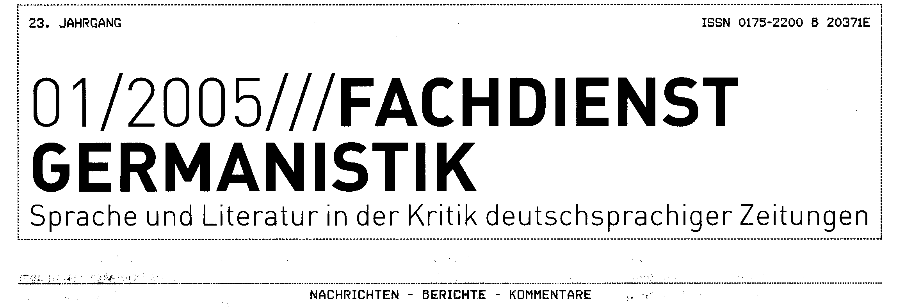

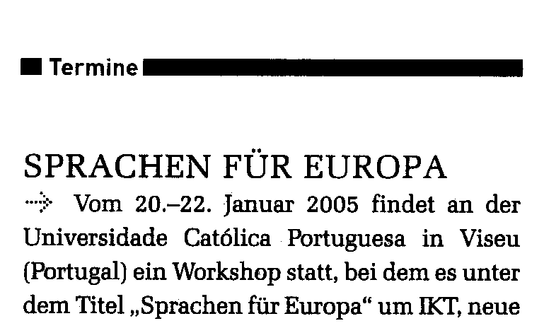
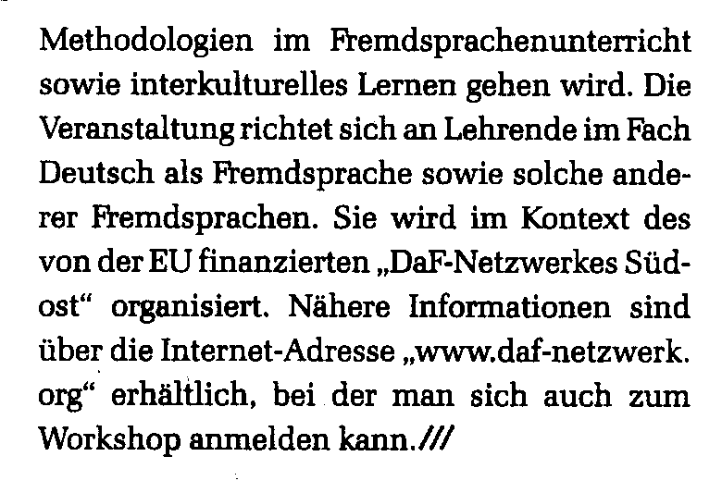

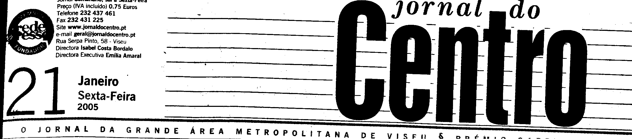

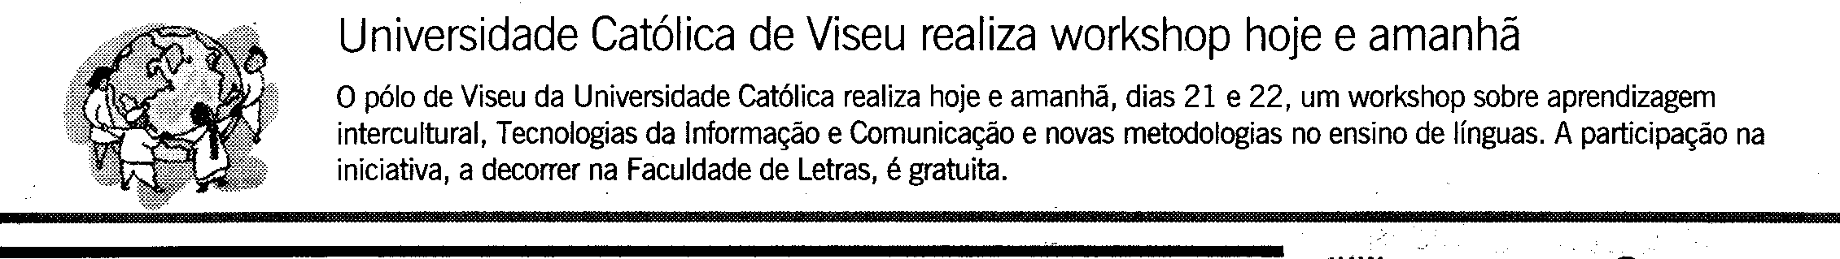

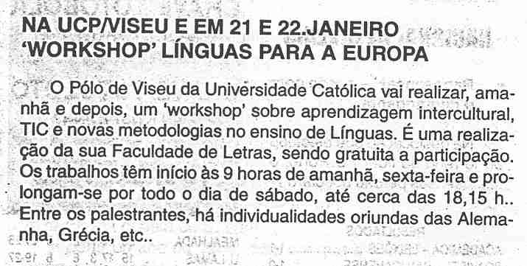

Comenius Space Newsletter
http://comenius.eun.org/ww/en/pub/comenius/calendar.cfm

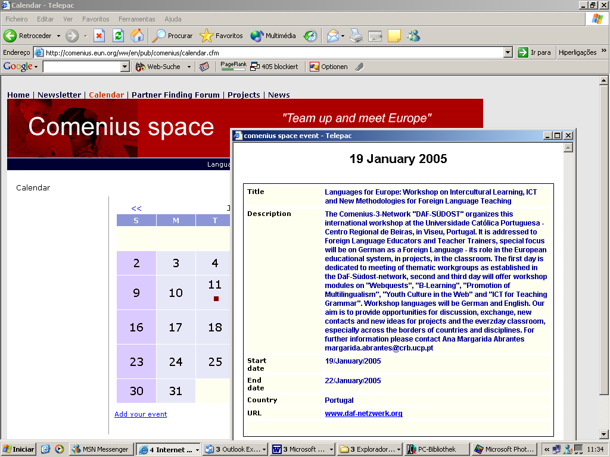

Goethe-Institut
http://www.goethe.de/dll/prj/ver/2005/jan/de206252.htm

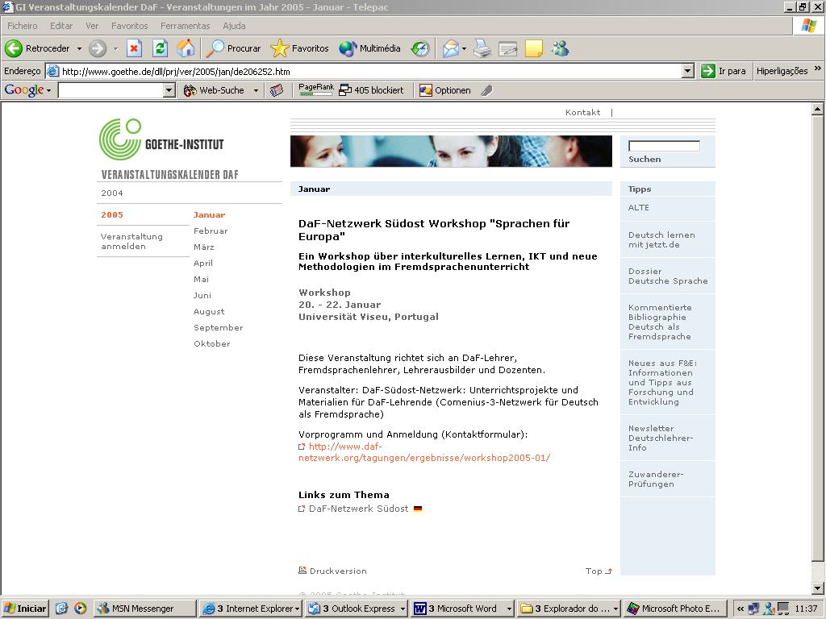

IDV – Der Internationale Deutschlehrerverband
http://www.dadkhah.de/idv/index.html

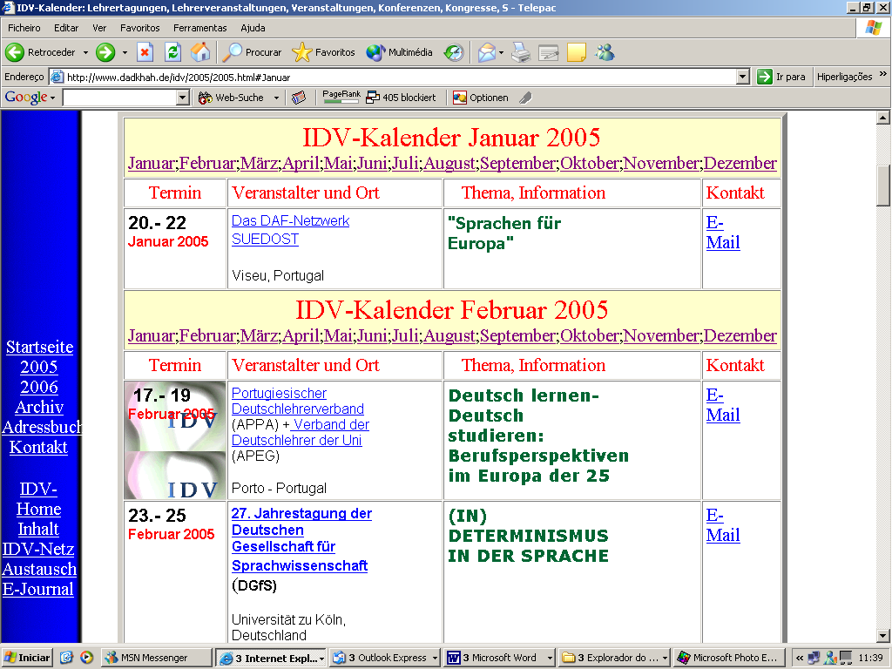

FAGE – Federación de Asociaciones de Germanistas en Espana
http://www.fage.es

